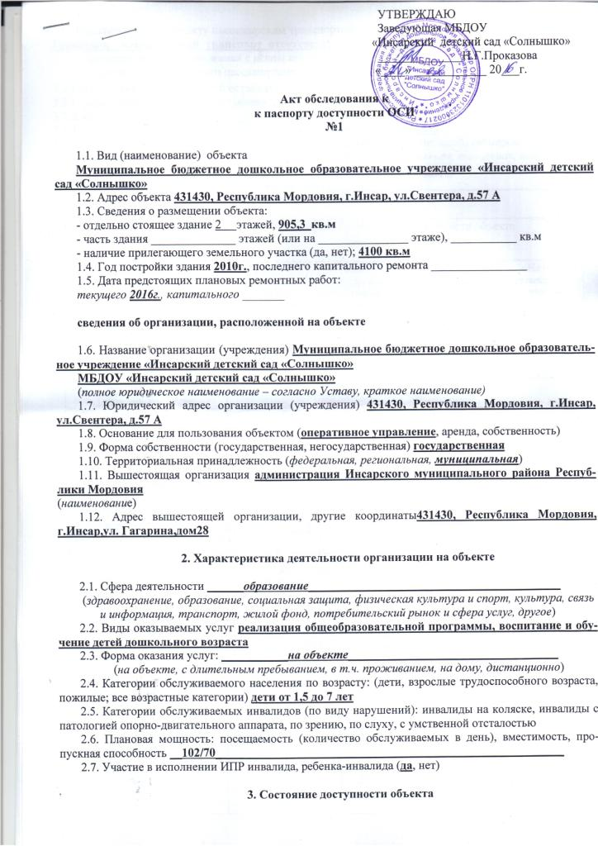

3.1 Путь следования к объекту пассажирским транспортом
Городской пассажирский транспорт отсутствует .
(описать маршрут движения с использованием пассажирского транспорта)
наличие адаптированного пассажирского транспорта к объекту __нет_______
3.2 Путь к объекту от ближайшей остановки пассажирского транспорта:
3.2.1. расстояние до объекта от остановки транспорта ________________ м
3.2.2. время движения (пешком) ___________________ мин
3.2.3. наличие выделенного от проезжей части пешеходного пути (да, нет),
3.2.4. Перекрестки: нерегулируемые; регулируемые, со звуковой сигнализацией, таймером; нет
3.2.5. Информация на пути следования к объекту: акустическая, тактильная, визуальная; нет
3.2.6. Перепады высоты на пути: есть, нет (описать бордюр высотой 0,1 м__)
Их обустройство для инвалидов на коляске: да, нет (___________________________________________)
3.3. Организация доступности объекта для инвалидов – форма обслуживания*

№ | Категория инвалидов  (вид нарушения) | Вариант организации доступности объекта  (формы обслуживания)
 |  | «А»  доступность всех зон и помещений универсальная | «Б»  специально выделенные участки и помещения | «ДУ»  доп. Помощь сотрудника, услуги на дому, дистанционно | «Нет»  не организована доступность
 | Все категории инвалидов и МГН |  |  | ДЧ
1 | в том числе инвалиды:
2 | передвигающиеся на креслах-колясках |  |  | ДУ
3 | с нарушениями опорно-двигательного аппарата |  |  | ДУ
4 | с нарушениями зрения |  |  | ДУ
5 | с нарушениями слуха |  |  | ДУ
6 | с нарушениями умственного развития |  |  | ДУ
*с учетом СП 35-101-2001, СП 31-102-99
3.4 Состояние доступности основных структурно-функциональных зон

№ | Основные структурно-функциональные зоны | Состояние доступности, в том числе для основных категорий инвалидов**
 |  | К  для передвигающихся на креслах-колясках | О  с нарушениями ОДА | С  с нарушениями зрения | Г  с нарушениями слуха | У  с умственными нарушениями | Для всех категорий МГН
1 | Территория, прилегающая к зданию (участок) | ДУ | ДУ | ДЧ | ДП | ДП | ДП
2 | Вход (входы) в здание | ДЧ | ДЧ | ДЧ | ДП | ДП | ДП
3 | Путь (пути) движения внутри здания (в т.ч. пути эвакуации) | ДЧ | ДЧ | ДЧ | ДП | ДП | ДП
4 | Зона целевого назначения здания (целевого посещения объекта) | ДЧ | ДЧ | ДЧ | ДП | ДП | ДП
5 | Санитарно-гигиенические помещения | ДЧ | ДЧ | ДЧ | ДП | ДП | ДП
6 | Система информации и связи (на всех зонах) | ДЧ | ДП | ДЧ | ДЧ | ДП | ДП
7 | Пути движения к объекту (от остановки транспорта) | ДЧ | ДЧ | ДЧ | ДП | ДП | ДП
** Указывается: ДП – доступно полностью, ДЧ – доступно частично, ДУ – доступно условно, Нет - недоступно
3.5. ИТОГОВОЕ ЗАКЛЮЧЕНИЕ о состоянии доступности: Объект Муниципальное бюджетное дошкольное образовательное учреждение «Инсарский детский сад «Солнышко» доступен частично для всех категорий инвалидов и МГН .

4. Управленческое решение
4.1 Рекомендации по адаптации основных структурных элементов объекта
№  п/п | Основные структурно-функциональные зоны объекта | Рекомендации по адаптации объекта (вид работы)*
1. | Территория, прилегающая к зданию (участок)
2. | Вход (входы) в здание | технические решения невозможны – организация альтернативной формы обслуживания, капитальный ремонт
3. | Путь (пути) движения внутри здания (в т.ч. пути эвакуации) | текущий ремонт
4. | Зона целевого назначения здания (целевого посещения объекта) | индивидуальные решения с помощью ТСР
5. | Санитарно-гигиенические помещения | текущий ремонт
6. | Система информации на объекте (на всех зонах) | индивидуальные решения с помощью ТСР, текущий ремонт
7. | Пути движения к объекту (от остановки транспорта) | не нуждается, доступ обеспечен
8. | Все зоны и участки | текущий ремонт

*- указывается один из вариантов (видов работ): не нуждается; ремонт (текущий, капитальный); индивидуальное решение с ТСР; технические решения невозможны – организация альтернативной формы обслуживания
4.2. Период проведения работ _______________________________________________________________
в рамках исполнения _______________________________________________________________________
(указывается наименование документа: программы, плана)
4.3 Ожидаемый результат (по состоянию доступности) после выполнения работ по адаптации _________________________________________________________________________________________
Оценка результата исполнения программы, плана (по состоянию доступности) _____________________
4.4. Для принятия решения требуется, не требуется (нужное подчеркнуть):
4.4.1. согласование на Комиссии _____________________________________________________________
(наименование Комиссии по координации деятельности в сфере обеспечения доступной среды жизнедеятельности для инвалидов и других МГН)
4.4.2. согласование работ с надзорными органами (в сфере проектирования и строительства, архитектуры, охраны памятников, другое - указать)
_________________________________________________________________________________________
4.4.3. техническая экспертиза; разработка проектно-сметной документации;
4.4.4. согласование с вышестоящей организацией (собственником объекта);
4.4.5. согласование с общественными организациями инвалидов _________________________________;
4.4.6. другое ______________________________________________________________________________

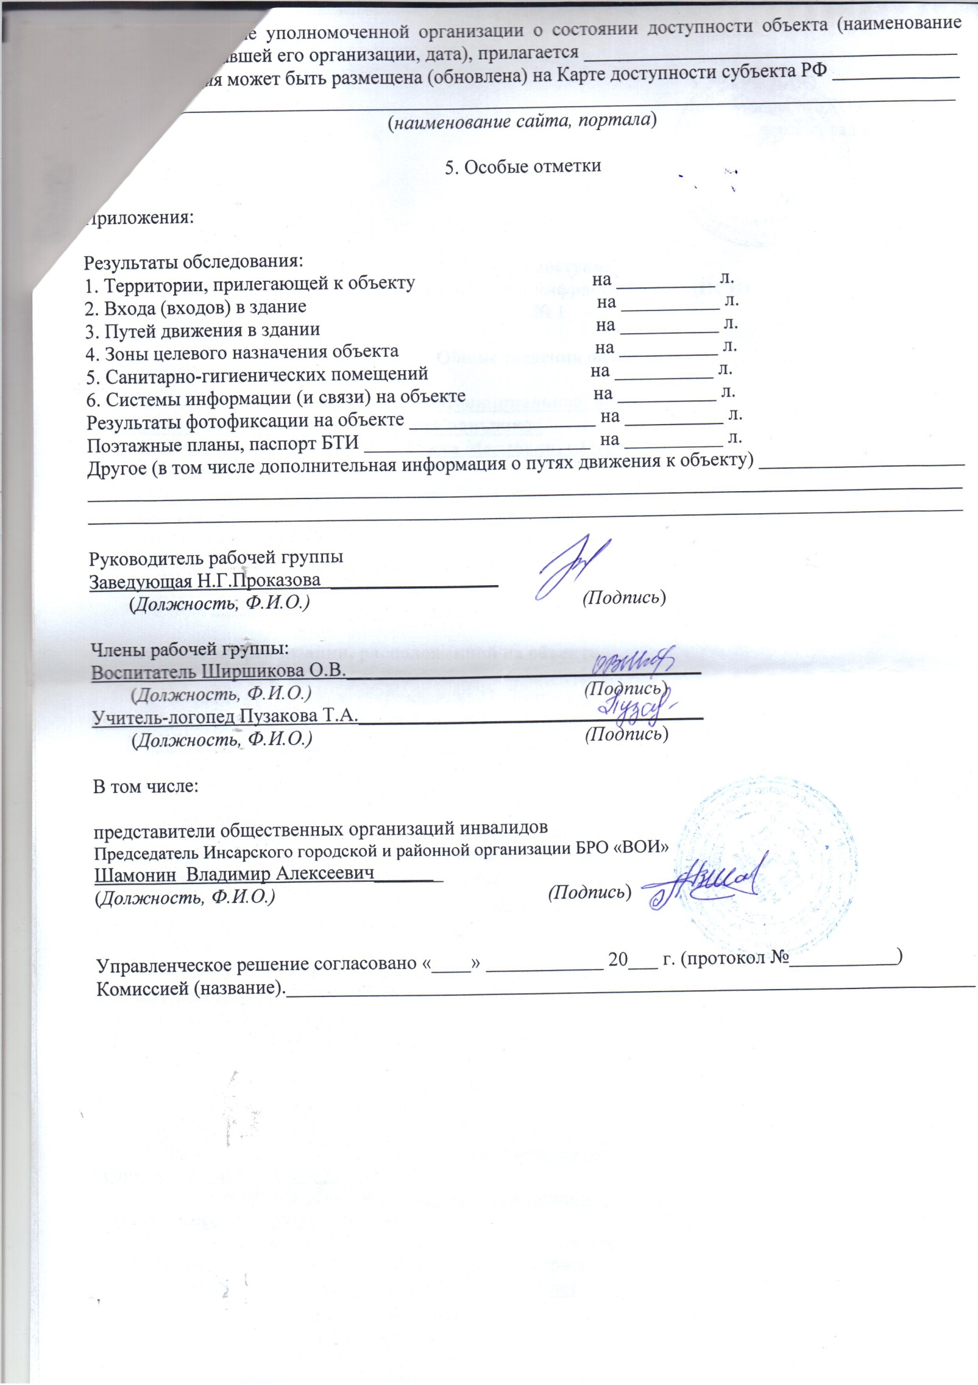

Приложение 1
к Акту обследования ОСИ
к паспорту доступности ОСИ
от «24» 02 2016 г. № 1

I Результаты обследования:

1. Территории, прилегающей к зданию (участка) объекта Муниципальное бюджетное дошкольное образовательное учреждение «Инсарский детский сад «Солнышко»
Наименование объекта, адрес 431430, Республика Мордовия, г.Инсар, ул.Свентера, д.57 А

№ | Наименование функционально-планировочного элемента | Наличие элемента |  |  | Выявленные нарушения и замечания |  | Работы по адаптации объектов
 |  | есть/ нет | № на плане | № фото | Содержание | Значимо для инвалида (категория) | Содержание | Виды работ
1.1 | Вход (входы) на территорию | есть |  |  | нет
1.2 | Путь (пути) движения на территории | есть |  |  | Отсутствие тактильных средст информации, световых и звуковых маячков | ДП – И (с, г) | Установка тактильных средст информации, световых и звуковых маячков
1.3 | Лестница (наружная) | нет
1.4 | Пандус (наружный) | нет |  |  | Отсутствие марша пандуса | ДП – И (к) | Марш пандуса
1.5 | Автостоянка и парковка | нет |  |  | Отсутствие автостоянки и парковки | ВНД (Все категории инвалидов и МГН)
1.6 | Общие требования к зоне

II Заключение по зоне:

Наименование структурно-функциональной зоны | Состояние доступности* (к пункту 3.4 Акта обследования ОСИ) | Приложение |  | Рекомендации по адаптации (вид работы)** к пункту 4.1 Акта обследования ОСИ
 |  | № на плане | № фото
Пандус (наружный) | ДП – И (к) |  |  | Марш пандуса
Автостоянка и парковка | ВНД
* указывается: ДП-В - доступно полностью всем; ДП-И (К, О, С, Г, У) – доступно полностью избирательно (указать категории инвалидов); ДЧ-В - доступно частично всем; ДЧ-И (К, О, С, Г, У) – доступно частично избирательно (указать категории инвалидов); ДУ - доступно условно, ВНД - недоступно
**указывается один из вариантов: не нуждается; ремонт (текущий, капитальный); индивидуальное решение с ТСР; технические решения невозможны – организация альтернативной формы обслуживания

Комментарий к заключению:_______________________________________________________________
Приложение 2
к Акту обследования ОСИ
к паспорту доступности ОСИ
от «24» 02 2016 г. №______

I Результаты обследования:
2. Входа (входов) в здание объекта
Муниципальное бюджетное дошкольное образовательное учреждение «Инсарский детский сад «Солнышко» , 431430, Республика Мордовия, г.Инсар, ул.Свентера, д.57 А
(Наименование объекта, адрес)

№ п/п | Наименование функционально-планировочного элемента | Наличие элемента |  |  | Выявленные нарушения и замечания |  | Работы по адаптации объектов
 |  | есть/ нет | № на плане | № фото | Содержание | Значимо для инвалида (категория) | Содержание | Виды работ
2.1 | Лестница (наружная) | нет |  |  | нет
2.2 | Пандус (наружный) | нет |  |  | Отсутствие марша пандуса | ДП – И (к) | Установка марш пандуса
2.3 | Входная площадка (перед дверью) | есть |  |  | нет
2.4 | Дверь (входная) | есть |  |  | нет
2.5 | Тамбур | есть |  |  | нет
 | Общие требования к зоне

II Заключение по зоне:

Наименование структурно-функциональной зоны | Состояние доступности*(к пункту 3.4 Акта обследования ОСИ) | Приложение |  | Рекомендации по адаптации (вид работы)**к пункту 4.1 Акта обследования ОСИ
 |  | № на плане | № фото
Пандус (наружный) | ДП – И |  |  | Установка марш пандуса
* указывается: ДП-В - доступно полностью всем; ДП-И (К, О, С, Г, У) – доступно полностью избирательно (указать категории инвалидов); ДЧ-В - доступно частично всем; ДЧ-И (К, О, С, Г, У) – доступно частично избирательно (указать категории инвалидов); ДУ - доступно условно, ВНД - недоступно
**указывается один из вариантов: не нуждается; ремонт (текущий, капитальный); индивидуальное решение с ТСР; технические решения невозможны – организация альтернативной формы обслуживания
Комментарий к заключению:________________________________________________________________
__________________________________________________________________________________________________________________________________________________________________________________
Приложение 3
к Акту обследования ОСИ
к паспорту доступности ОСИ
от «24» 02 2016 г. г. №1

I Результаты обследования:
3. Пути (путей) движения внутри здания (в т.ч. путей эвакуации) объекта
Муниципальное бюджетное дошкольное образовательное учреждение «Инсарский детский сад «Солнышко», 431430, Республика Мордовия, г.Инсар, ул.Свентера, д.57 А
(наименование объекта, адрес)
№ п/п | Наименование функционально-планировочного элемента | Наличие элемента |  |  | Выявленные нарушения и замечания |  | Работы по адаптации объектов
 |  | есть/ нет | № на плане | № фото | Содержание | Значимо для инвалида (категория) | Содержание | Виды работ
3.1 | Коридор (вестибюль, зона ожидания, галерея, балкон) | есть |  |  | нет
3.2 | Лестница (внутри здания) | есть |  |  | Отсутствие пандусов | ДП – И (к,о) | технические решения невозможны
3.3 | Пандус (внутри здания) | Нет |  |  |  | ДП – И (к, о) | технические решения невозможны
3.4 | Лифт пассажирский (или подъемник) | нет |  |  |  | ДП – И (к, о) | технические решения невозможны
3.5 | Дверь | есть
3.6 | Пути эвакуации (в т.ч. зоны безопасности) | есть
 | Общие требования к зоне

II Заключение по зоне:

Наименование структурно-функциональной зоны | Состояние доступности* (к пункту 3.4 Акта обследования ОСИ) | Приложение |  | Рекомендации по адаптации (вид работы)**к пункту 4.1 Акта обследования ОСИ
 |  | № на плане | № фото
Лестница (внутри здания) | ДП – И |  |  | технические решения невозможны
Пандус (внутри здания) | ДП – И |  |  | технические решения невозможны
*указывается: ДП-В - доступно полностью всем; ДП-И (К, О, С, Г, У) – доступно полностью избирательно (указать категории инвалидов); ДЧ-В - доступно частично всем; ДЧ-И (К, О, С, Г, У) – доступно частично избирательно (указать категории инвалидов); ДУ - доступно условно, ВНД - недоступно
**указывается один из вариантов: не нуждается; ремонт (текущий, капитальный); индивидуальное решение с ТСР; технические решения невозможны – организация альтернативной формы обслуживания
Комментарий к заключению: ________________________________________________________________
Приложение 4 (I)
к Акту обследования ОСИ
к паспорту доступности ОСИ
от «24» 02 2016 г. № ______

I Результаты обследования:

4. Зоны целевого назначения здания (целевого посещения объекта) объекта Муниципальное бюджетное дошкольное образовательное учреждение «Инсарский детский сад «Солнышко»

Вариант I – зона обслуживания инвалидов Муниципальное бюджетное дошкольное образовательное учреждение «Инсарский детский сад «Солнышко», 431430, Республика Мордовия, г.Инсар, ул.Свентера, д.57 А
(наименование объекта, адрес)

№ | Наименование функционально-планировочного элемента | Наличие элемента |  |  | Выявленные нарушения и замечания |  | Работы по адаптации объектов
 |  | есть/ нет | № на плане | № фото | Содержание | Значимо для инвалида (категория) | Содержание | Виды работ
4.1 | Кабинетная форма обслуживания | есть |  |  | Отсутствие возможности подняться на 2-ой этаж | ДП – И (к, о) | технические решения невозможны
4.2 | Зальная форма обслуживания | есть |  |  | Отсутствие возможности подняться на 2-ой этаж | ДП – И (к, о) | технические решения невозможны
4.3 | Прилавочная форма обслуживания | нет
4.4 | Форма обслуживания с перемещением по маршруту | нет
4.5 | Кабина индивидуального обслуживания | нет
 | Общие требования к зоне

II Заключение по зоне:

Наименование структурно-функциональной зоны | Состояние доступности*(к пункту 3.4 Акта обследования ОСИ) | Приложение |  | Рекомендации по адаптации (вид работы)** к пункту 4.1 Акта обследования ОСИ
 |  | № на плане | № фото
Кабинетная форма обслуживания | ДП – И (к, о) |  |  | технические решения невозможны
Зальная форма обслуживания | ДП – И (к, о) |  |  | технические решения невозможны
*указывается: ДП-В - доступно полностью всем; ДП-И (К, О, С, Г, У) – доступно полностью избирательно (указать категории инвалидов); ДЧ-В - доступно частично всем; ДЧ-И (К, О, С, Г, У) – доступно частично избирательно (указать категории инвалидов); ДУ - доступно условно, ВНД - недоступно
**указывается один из вариантов: не нуждается; ремонт (текущий, капитальный); индивидуальное решение с ТСР; технические решения невозможны – организация альтернативной формы обслуживания
Комментарий к заключению:_______________________________________________________________
Приложение 4(II)
к Акту обследования ОСИ
к паспорту доступности ОСИ
от «24» 02 2016 г. № 1

I Результаты обследования:

4. Зоны целевого назначения здания (целевого посещения объекта)
Вариант II – места приложения труда

Наименование функционально-планировочного элемента | Наличие элемента |  |  | Выявленные нарушения и замечания |  | Работы по адаптации объектов
 | есть/ нет | № на плане | № фото | Содержание | Значимо для инвалида (категория) | Содержание | Виды работ
Место приложения труда

II Заключение по зоне:

Наименование структурно-функциональной зоны | Состояние доступности* (к пункту 3.4 Акта обследования ОСИ) | Приложение |  | Рекомендации по адаптации (вид работы)** к пункту 4.1 Акта обследования ОСИ
 |  | № на плане | № фото
*указывается: ДП-В - доступно полностью всем; ДП-И (К, О, С, Г, У) – доступно полностью избирательно (указать категории инвалидов); ДЧ-В - доступно частично всем; ДЧ-И (К, О, С, Г, У) – доступно частично избирательно (указать категории инвалидов); ДУ - доступно условно, ВНД - недоступно
**указывается один из вариантов: не нуждается; ремонт (текущий, капитальный); индивидуальное решение с ТСР; технические решения невозможны – организация альтернативной формы обслуживания

Комментарий к заключению:_______________________________________________________________
Приложение 4(III)
к Акту обследования ОСИ
к паспорту доступности ОСИ
от «24» 02 2016 г. № ______

I Результаты обследования:

4. Зоны целевого назначения здания (целевого посещения объекта)
Вариант III – жилые помещения

Наименование функционально-планировочного элемента | Наличие элемента |  |  | Выявленные нарушения и замечания |  | Работы по адаптации объектов
 | есть/ нет | № на плане | № фото | Содержание | Значимо для инвалида (категория) | Содержание | Виды работ
Жилые помещения

II Заключение по зоне:

Наименование структурно-функциональной зоны | Состояние доступности*(к пункту 3.4 Акта обследования ОСИ) | Приложение |  | Рекомендации по адаптации (вид работы)** к пункту 4.1 Акта обследования ОСИ
 |  | № на плане | № фото
* указывается: ДП-В - доступно полностью всем; ДП-И (К, О, С, Г, У) – доступно полностью избирательно (указать категории инвалидов); ДЧ-В - доступно частично всем; ДЧ-И (К, О, С, Г, У) – доступно частично избирательно (указать категории инвалидов); ДУ - доступно условно, ВНД - недоступно
**указывается один из вариантов: не нуждается; ремонт (текущий, капитальный); индивидуальное решение с ТСР; технические решения невозможны – организация альтернативной формы обслуживания

Комментарий к заключению:_______________________________________________________________
Приложение 5
к Акту обследования ОСИ
к паспорту доступности ОСИ
от «24» 02 2016 г. № 1

I Результаты обследования:

5. Санитарно-гигиенических помещений
Муниципальное бюджетное дошкольное образовательное учреждение «Инсарский детский сад «Солнышко», 431430, Республика Мордовия, г.Инсар, ул.Свентера, д.57 А
(наименование объекта, адрес)

№ | Наименование функционально-планировочного элемента | Наличие элемента |  |  | Выявленные нарушения и замечания |  | Работы по адаптации объектов
 |  | есть/ нет | № на плане | № фото | Содержание | Значимо для инвалида (категория) | Содержание | Виды работ
5.1 | Туалетная комната | есть |  |  | Маленькая площадь помещения | ДП – И (к) | ДП – И (к)
5.2 | Душевая/ ванная комната | нет
5.3 | Бытовая комната (гардеробная) | нет
 | Общие требования к зоне

II Заключение по зоне:

Наименование структурно-функциональной зоны | Состояние доступности*(к пункту 3.4 Акта обследования ОСИ) | Приложение |  | Рекомендации по адаптации (вид работы)**к пункту 4.1 Акта обследования ОСИ
 |  | № на плане | № фото
Туалетная комната | ДП – И (к) |  |  | ДП – И (к)
* указывается: ДП-В - доступно полностью всем; ДП-И (К, О, С, Г, У) – доступно полностью избирательно (указать категории инвалидов); ДЧ-В - доступно частично всем; ДЧ-И (К, О, С, Г, У) – доступно частично избирательно (указать категории инвалидов); ДУ - доступно условно, ВНД - недоступно
**указывается один из вариантов: не нуждается; ремонт (текущий, капитальный); индивидуальное решение с ТСР; технические решения невозможны – организация альтернативной формы обслуживания

Комментарий к заключению:_______________________________________________________________
Приложение 6
к Акту обследования ОСИ
к паспорту доступности ОСИ
от «24» 02 2016 г. № 1

I Результаты обследования:

6. Системы информации на объекте
Муниципальное бюджетное дошкольное образовательное учреждение «Инсарский детский сад «Солнышко», 431430, Республика Мордовия, г.Инсар, ул.Свентера, д.57 А
(наименование объекта, адрес)

№ | Наименование функционально-планировочного элемента | Наличие элемента |  |  | Выявленные нарушения и замечания |  | Работы по адаптации объектов
 |  | есть/ нет | № на плане | № фото | Содержание | Значимо для инвалида (категория) | Содержание | Виды работ
6.1 | Визуальные средства | нет |  |  | Отсутствие световых маячков | ДП – И (с) | Установка световых маячков
6.2 | Акустические средства | нет |  |  | Отсутствие звуковых маячков | ДП – И ( г ) | Установка звуковых маячков
6.3 | Тактильные средства | нет |  |  | Отсутствие тактильных средст информации | ДП – И ( с ) | Установка тактильных средств информации
 | Общие требования к зоне
II Заключение по зоне:

Наименование структурно-функциональной зоны | Состояние доступности* (к пункту 3.4 Акта обследования ОСИ) | Приложение |  | Рекомендации по адаптации (вид работы)** к пункту 4.1 Акта обследования ОСИ
 |  | № на плане | № фото
Визуальные средства | ДП – И (с) |  |  | Установка световых маячков
Акустические средства | ДП – И ( г ) |  |  | Установка звуковых маячков
Тактильные средства | ДП – И ( с ) |  |  | Установка тактильных средств информации
* указывается: ДП-В - доступно полностью всем; ДП-И (К, О, С, Г, У) – доступно полностью избирательно (указать категории инвалидов); ДЧ-В - доступно частично всем; ДЧ-И (К, О, С, Г, У) – доступно частично избирательно (указать категории инвалидов); ДУ - доступно условно, ВНД - недоступно
**указывается один из вариантов: не нуждается; ремонт (текущий, капитальный); индивидуальное решение с ТСР; технические решения невозможны – организация альтернативной формы обслуживания

Комментарий к заключению:_____________________________________________________________

